**Проект «Комиксы»**

Работа выполняется в парах (по два человека).

1. Придумайте сюжет для комикса. Подберите картинки/фотографии/видео для комикса. Составьте фразы для комикса. Минимум 6 кадров.
2. Посмотрите заготовку для комикса <https://juliamuk.github.io/comic-2025/index.html>
3. Клонируйте исходный проект https://github.com/JuliaMuk/comic-2025

git clone ссылка_на_репозиторий

Ссылку на репозиторий берем здесь

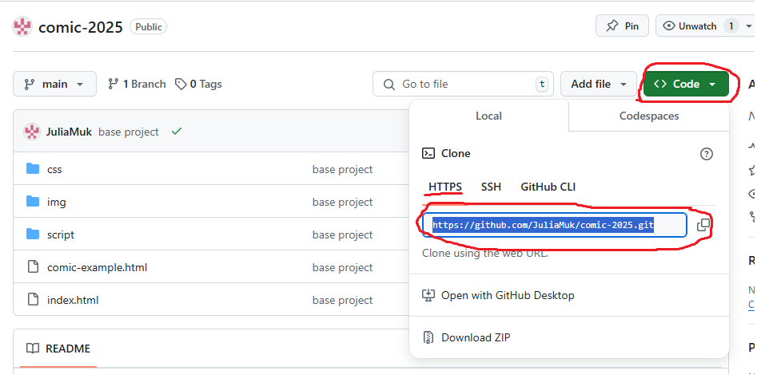

1. НЕЛЬЗЯ править файлы в этом проекте!! МОЖНО только добавлять свои новые файлы.
2. Создайте новую html страницу, которые вы назовете comicВашВариант (например, comic1.html, comic15.html). Вариант выдает преподаватель!!
3. Оформить эту страницу можно также как страница comic-example.html или оформить самостоятельно.
4. Подключите к вашей странице общий стилевой файл style.css. А также создайте свой файл comicВашВариант (например, «»преподаватель!!
5. Обратите внимание в стилях используются переменные для задания параметров текста. В вашем стилевом файле вы должны использовать эти переменные. Также можете создать дополнительные переменные (в своем стилевом файле) и использовать их.

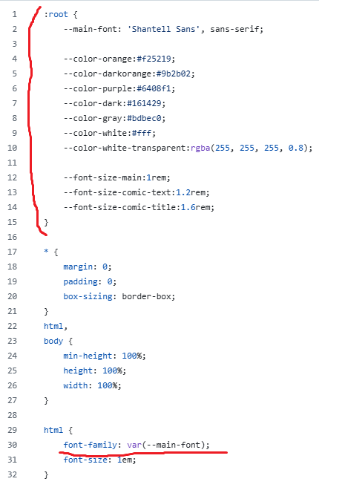

1. Сверстайте комикс используя технологии:

* Flexbox и/или Grid
* Переменные CSS и, желательно, математические функции CSS
* CSS-фильтры для изображений
* CSS анимацию и/или CSS переходы
* Адаптацию с помощью медиа запросов и, при необходимости, контейнерные запросы

1. Опубликуйте сайт на GitHub Page. Протестируйте сайт на различных устройствах.
2. Отошлите ссылку на репозиторий и сам сайт преподавателю.